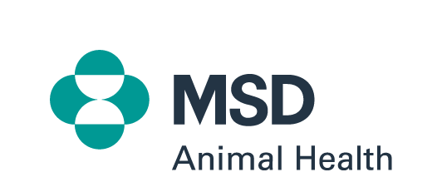 Nota de prensa
PARA DIFUSIÓN INMEDIATA

“Better with Vets”, el Think Tank de MSD Animal Health, celebra su 5to encuentro con la firma del “Manifiesto Better with Vets”

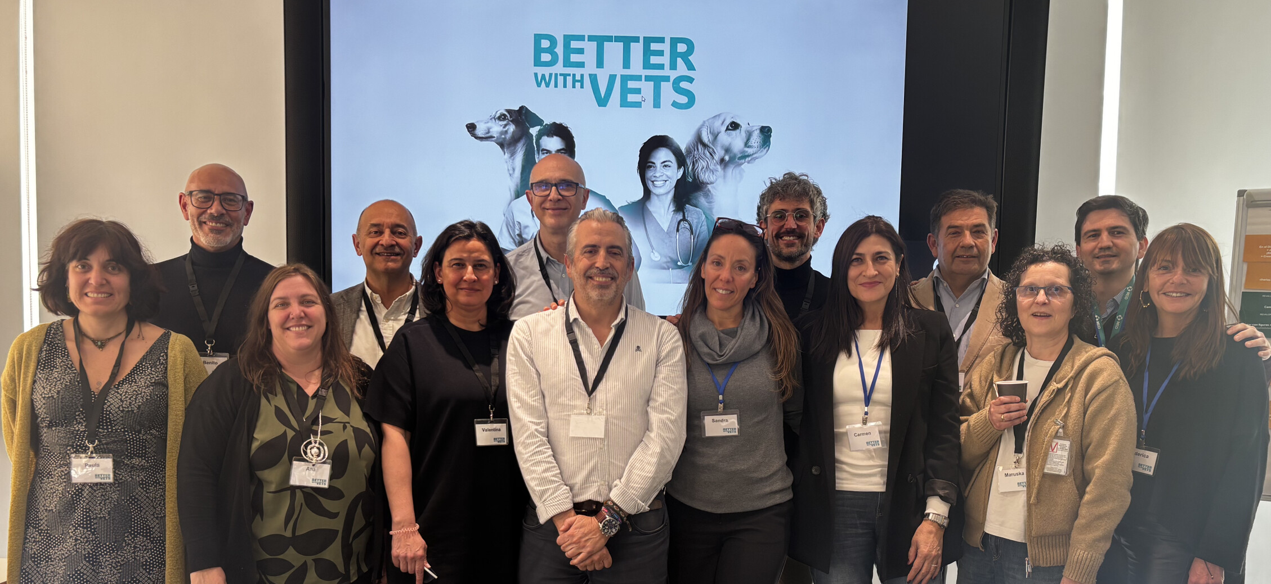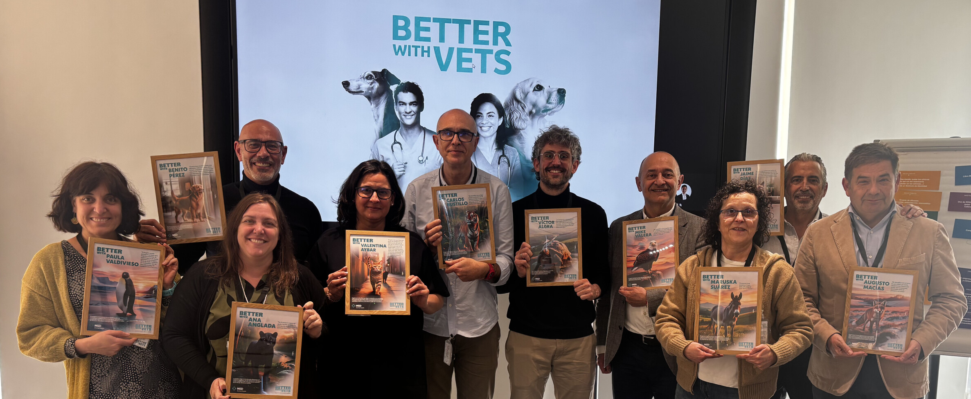
- El Think Tank “Better with Vets”, impulsado por MSD Animal Health y enfocado en reforzar el rol de los veterinarios como únicos expertos en salud animal, la prescripción experta y la medicina preventiva en las clínicas de animales de compañía, celebró su quinto encuentro en Madrid.
- Esta iniciativa, concebida como un laboratorio de ideas donde se reunen veterinarios expertos de diferentes ámbitos (práctica clínica, gestión veterinaria, salud pública, entre otros), está impulsada por MSD Animal Health con el objetivo de poner en valor el papel del veterinario como único garante de la salud de las mascotas en el contexto “One Health (“Una Única Salud”).
- En esta quinta sesión, celebrada en las Oficinas de MSD Animal Health, los expertos del Think Tank definieron las dos áreas prioritarias de actuación en las que trabajarán durante 2026 y firmaron el “Manifiesto Better with Vets”, que recoge el espíritu, las directrices y los principios de la iniciativa.
Madrid, 4 de marzo de 2026 – “Better with Vets”, el Think Tank impulsado por MSD Animal Health, ha celebrado su quinto encuentro en Madrid con el objetivo de definir las acciones concretas en las que trabajará a lo largo de 2026 y consolidar los aprendizajes obtenidos desde su puesta en marcha en julio de 2025.
El Think Tank “Better with Vets”, impulsado por MSD Animal Health, fue creado con la vocación de reforzar el valor de la prescripción veterinaria, destacar el papel del veterinario como único garante de la salud de las mascotas y de la salud pública (“One Health”) y recuperar la importancia de la medicina preventiva en las clínicas de animales de compañía.
Desde su creación, los expertos que integran este laboratorio de ideas han trabajado de forma colaborativa para analizar la situación actual de la profesión veterinaria en el ámbito de los animales de compañía. Mediante diferentes dinámicas y gracias a un estudio realizado por Kantar que reveló datos significativos sobre la visión que los propios veterinarios españoles tienen de la práctica clínica y de su papel en la sociedad, los expertos del Think Tank lograron hacer un diagnóstico sobre algunas de las necesidades latentes de los veterinarios de animales de compañía.
Siguiendo esa línea y después de diferentes sesiones de trabajo, los expertos lograron definir cinco áreas en las que poner el foco: prescripción experta, revalorización social del veterinario, medicina preventiva, puntos de contacto con el tutor de la mascota y la salud pública desde un enfoque “One Health”.
Durante esta quinta sesión, los expertos del Think Tank seleccionaron las iniciativas más estratégicas y con el potencial de impactar positivamente en la realidad del colectivo veterinario de animales de compañía durante 2026.
“Con ‘Better with Vets’ reafirmamos nuestro compromiso con los veterinarios, no solo a través de nuestro porfolio e innovación en salud animal, sino también impulsando espacios de reflexión y trabajo conjunto que ponen en el centro al profesional veterinario y a sus equipos”, señaló, Carmen Bardon, Diretora de Marketing de Animales de Compañía en MSD Animal Health. “Escuchar de primera mano a expertos y profesionales de referencia del sector nos permite identificar mejor los retos y oportunidades que afrontan las clínicas veterinarias y los veterinarios de animales de compañía. El Manifiesto y las prioridades definidas por el Think Tank para 2026 son un paso más para seguir poniendo en valor la figura del veterinario y reforzar su papel como único garante de la salud de las mascotas y de la salud pública”, añadió, Carmen Bardón.
Como cierre de esta última sesión que engloba la primera fase del proyecto, se realizó la firma del “Manifiesto Better with Vets”, un documento que recoge el espíritu, las directrices, principios y líneas de actuación que guían la iniciativa de “Better with Vets”. El próximo encuentro del Think Tank tendrá lugar en el marco de Iberzoo Propet 2026 (organizado por AMVAC y AEDPAC), que se llevará a cabo en IFEMA del 11 al 13 de marzo. En el interin, los expertos seguirán trabajando en el desarrollo de las medidas e iniciativas concretas en torno a las áreas prioritarias identificadas, contemplando tanto acciones dirigidas a los tutores de mascotas y a la sociedad para revalorizar el rol de los veterinarios, como trabajando para recuperar y consolidar la medicina preventiva en las clínicas veterinarias.
Acerca de MSD Animal Health
MSD Animal Health, una división de Merck & Co., Inc., Rahway, N.J., EE. UU., es una empresa global de salud animal comprometido con la ciencia de los animales más sanos. Desde hace más de 130 años, hemos sido pioneros en ciencia de vanguardia. Hoy, nos impulsa una innovación continua para desarrollar medicamentos, vacunas y soluciones tecnológica revolucionarias. Basados en la experiencia directa en las granjas y en las clínicas, trabajamos de la mano con nuestros clientes en cada paso del camino. Nuestro foco único consiste en impulsar a quienes cuidan de los animales, ayudándoles a gestionar con confianza su responsabilidad vital. Porque, cuando se trata de salud animal, nadie la comprende como nosotros.Para más información, visite www.msd-animal-health.es y puede conectar con nosotros en LinkedIn.
Declaración de expectativas futuras
Esta nota de prensa de Merck & Co., Inc., Rahway, N.J., EE. UU. (la “compañía”) incluye “declaraciones prospectivas” en el sentido de las disposiciones de puerto seguro de la Ley de Reforma de Litigios sobre Valores Privados de EE. UU. de 1995. Estas declaraciones se basan en las creencias y expectativas actuales de la dirección de la compañía y están sujetas a riesgos e incertidumbres significativas. Si las hipótesis subyacentes resultan inexactas o si se materializan los riesgos o las incertidumbres, los resultados reales pueden diferir de forma significativa de los establecidos en las declaraciones prospectivas.
Los riesgos y las incertidumbres incluyen, entre otros, las condiciones generales del sector y la competencia; factores económicos generales, incluidas las fluctuaciones de los tipos de interés y de cambio de divisas; el impacto de la regulación de la industria farmacéutica y de la legislación sanitaria en Estados Unidos y a nivel internacional; las tendencias globales hacia la contención de costes sanitarios; los avances tecnológicos, los nuevos productos y las patentes obtenidas por los competidores; los retos inherentes al desarrollo de nuevos productos, incluida la obtención de la aprobación regulatoria; la capacidad de la compañía para predecir con precisión las condiciones futuras del mercado; las dificultades o retrasos en la fabricación; la inestabilidad financiera de las economías internacionales y el riesgo soberano; la dependencia de la eficacia de las patentes de la compañía y de otras protecciones para los productos innovadores; y la exposición a litigios, incluidos litigios de patentes y/o actuaciones regulatorias.
La compañía no asume obligación alguna de actualizar públicamente ninguna declaración prospectiva, ya sea como resultado de nueva información, acontecimientos futuros o por otros motivos. Pueden encontrarse factores adicionales que podrían provocar que los resultados difieran de forma significativa de los descritos en las declaraciones prospectivas en el Informe Anual de la compañía en el Formulario 10-K correspondiente al ejercicio cerrado el 31 de diciembre de 2025 y en otros documentos presentados por la compañía ante la Comisión de Bolsa y Valores de Estados Unidos (SEC), disponibles en el sitio web de la SEC (www.sec.gov).

###

Contacto para medios: | Axel Dávila,  Communication Lead, España y Portugal
+34 682 823 789
Axel.davila@merck.com

